企业调查问卷网址

**总体调查问卷：**

<https://www.wenjuan.com/s/3QBbIvM/>总体调查问卷

**各指标对应调查问卷：**

<https://www.wenjuan.com/s/mMZbymy/>招标投标

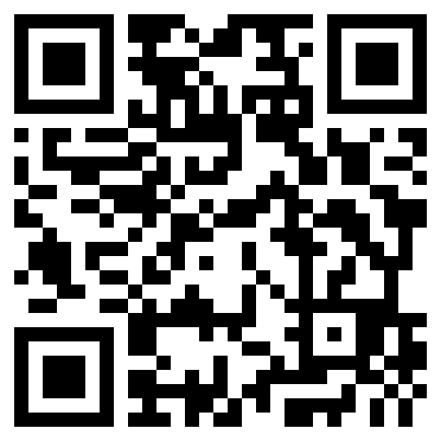

总体调查问卷

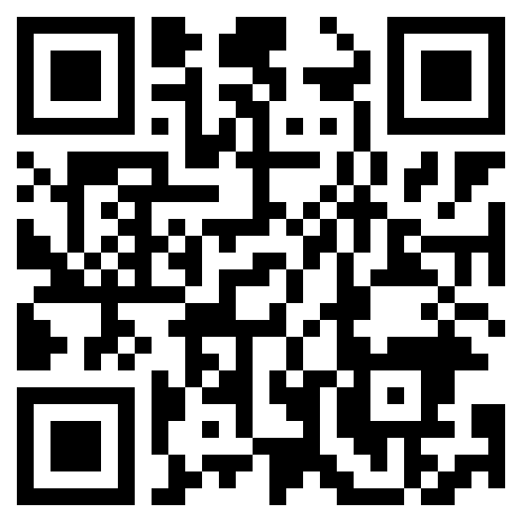

招标投标调查问卷